
ИНФОРМАЦИЯ ПРОКУРАТУРЫ

По требованию прокуратуры Новгородского района ограждение возле детского сада восстановлено
Прокуратура Новгородского района провела проверку соблюдения требований законодательства об охране жизни и здоровья несовершеннолетних.
Установлено, что филиал МАДОУ № 9 «Детский сад комбинированного вида» д. Новоселицы, расположенный на территории д. Божонка Новгородского района, частично ограждение по периметру не имеет, в связи с чем имеется свободный доступ посторонних лиц на территорию учреждения.
По данному факту прокурор направил в суд исковое заявление об обязании образовательного учреждения устранить выявленные нарушения.
Требования прокурора судом удовлетворены полностью.
В настоящее время ограждение восстановлено.
В Новгородском районе вынесен приговор по уголовному делу о скате автомобиля
в реку с находящейся в салоне молодой девушкой
Новгородский районный суд с участием представителя прокуратуры Новгородского района вынес обвинительный приговор по уголовному делу в отношении 18-летнего Рахмона Пантелеева. Он признан виновным в совершении преступления по пп. «а,в» ч. 4 ст. 264 УК РФ (нарушение лицом, управляющим автомобилем, правил дорожного движения, повлекшее по неосторожности смерть человека, совершенное в состоянии алкогольного опьянения, не имеющим права управления транспортными средствами).
Судом установлено, что в апреле 2024 года Пантелеев, находясь в состоянии алкогольного опьянения на подъезде к паромной переправе через реку Мста в Новгородском районе, управляя технически неисправным автомобилем «ГАЗ», осуществил его стоянку на уклоне к реке, в результате чего допустил скат автомашины в реку с находящимся в салоне пассажиром.
В результате таких действий пассажир автомашины – девушка 2005 года рождения эвакуироваться из транспортного средства не смогла и погибла на месте происшествия.
Вину в совершении преступления подсудимый признал полностью.
Суд с учетом позиции государственного обвинителя назначил ему наказание в виде 4 лет лишения свободы в колонии-поселении с лишением права заниматься деятельностью, связанной с управлением транспортными средствами, на 3 года.
Приговор в законную силу не вступил и может быть обжалован в установленном законом порядке.
Прокуратура Новгородского района подвела итоги «горячей линии» по вопросам обеспечения лекарственными препаратами
Прокуратура Новгородского района провела «горячую линию» по вопросам надлежащего обеспечения граждан льготными лекарствами, медицинскими изделиями и техническими средствами реабилитации.
В ходе телефонной линии поступило 6 звонков от граждан Новгородского района и г. Великий Новгород по вопросам оказания надлежащей медицинской помощи, необеспечения лекарственными препаратами, непредоставления технических средств реабилитации.
По пяти обращениям будут проведены проверки, при наличии оснований приняты меры прокурорского реагирования, одно обращение по территориальности направлено в прокуратуру Великого Новгорода для рассмотрения по существу.
Рассмотрение каждого обращения взято на личный контроль прокурора района.

ИНФОРМАЦИЯ ДЛЯ НАСЕЛЕНИЯ

13 ноября в здании нашей библиотеки состоялось мероприятие в рамках реализации регионального проекта «Повышение финансовой и налоговой грамотности населения Новгородской области» в Новгородском муниципальном районе.
Перед собравшейся аудиторией выступили представители Управления Роспотребнадзора по Новгородской области, Управления Федеральной налоговой службы по Новгородской области, Отделения Фонда пенсионного и социального страхования РФ по Новгородской области.
Были затронуты вопросы защиты прав потребителей финансовых услуг, изменений налогового законодательства, уплаты имущественных налогов физических лиц, возможностей интернет-сервисов ФНС России, пенсионного и социального обеспечения граждан.
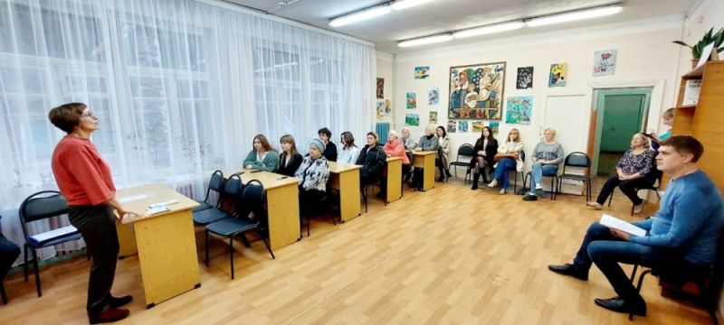

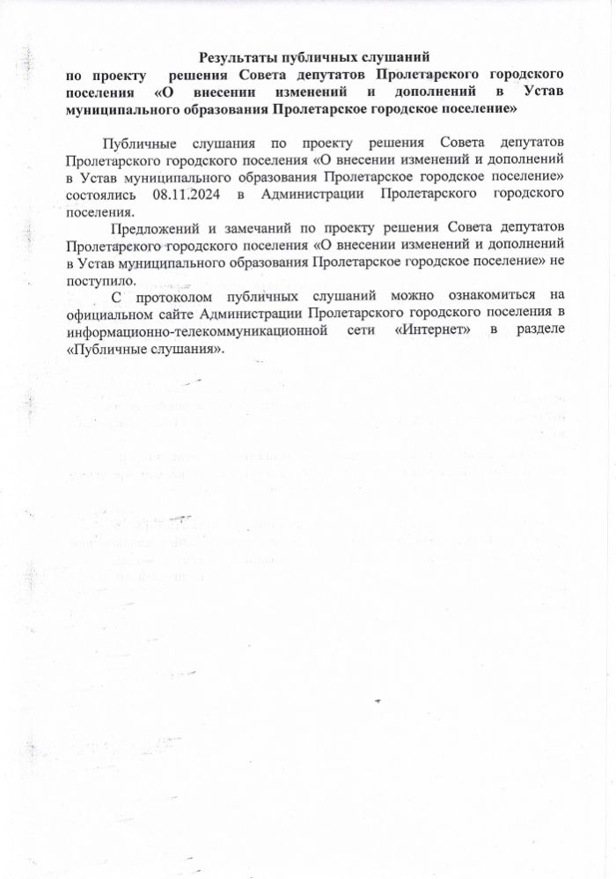
Более 10 миллионов россиян стали пользователями ГИС ЖКХ
Государственная информационная система жилищно-коммунального хозяйства (ГИС ЖКХ) активно развивается, регулярно пополняется новыми функциями и становится всё более полезным инструментом как для граждан РФ, так и для профессионалов отрасли ЖКХ. Для удобства пользователей разработано и запущено мобильное приложение «Госуслуги Дом». В ГИС ЖКХ собрана и систематизирована информация обо всех основных процессах, связанных с управлением домом.
«Популярность системы растет – за два последних года количество зарегистрированных пользователей ГИС ЖКХ выросло практически в два раза, достигнув 10 млн человек. Если до запуска «Госуслуги Дом» систему использовали преимущественно организации отрасли, то сегодня значительная часть пользователей – это физические лица, собственники квартир. Нам важно сделать процесс управления домом прозрачным и удобным для граждан, поэтому в информировании о возможностях системы и приложения активно участвуют региональные министерства и жилищные инспекции, также поддержка оказывается со стороны Минцифры России», – прокомментировал замминистра строительства и ЖКХ РФ Константин Михайлик.
Система позволяет оптимизировать рутинные взаимодействия граждан с отраслью ЖКХ. Так, показания приборов учета, переданные гражданами через приложение, автоматически заносятся в ГИС ЖКХ. Важные уведомления о проведении общего собрания собственников доставляются гражданам в цифровом виде в системе и дублируются через портал Госуслуг.
Система постоянно развивается и дополняется новыми функциями. Один из самых популярных разделов в «Госуслуги Дом» – заявки в управляющую организацию – дополнен возможностью подавать коллективные заявки для совместного управления домом.
«В сентябре мы выпустили ещё один инструмент для решения проблем вместе с соседями – коллективную заявку. Она позволяет жильцам подать одну заявку от всего дома и экономит время и собственникам, и управляющим организациям. До конца года мы планируем ещё одну важную доработку, которую очень ждут граждане – доступ к функциям приложения для жителей частных домов», – отметил генеральный директор АО «Оператор информационной системы» Владислав Колесников.
Авторизоваться в ГИС ЖКХ и приложении «Госуслуги Дом» можно через подтверждённую учётную запись на портале Госуслуг. Данные о недвижимости, приборах учёта и счетах загружаются автоматически. Цифровое решение развивает АО «Оператор информационной системы» при поддержке Минстроя России и Минцифры России.

ИЗВЕЩЕНИЕ
О НАМЕРЕНИИ ВЫДЕЛЕНИЯ ЗЕМЕЛЬНОГО УЧАСТКА
В соответствии со статьей 39.18 Земельного кодекса РФ информируем о возможности предоставления земельного участка.
«В Администрацию Пролетарского городского поселения поступило заявление о предварительном согласовании предоставления земельного участка в аренду, из земель населенных пунктов, расположенного по адресу: Россия, Новгородская область, Новгородский район, Пролетарское городское поселение, п. Пролетарий, ул. Фарфористов, площадью 809 кв.м, с видом разрешённого использования: для ведения личного подсобного хозяйства (приусадебный земельный участок), (вх.№ 165-зу от 07.11.2024)». Схема расположения земельного участка представлена (Приложение1).
Граждане или крестьянские (фермерские) хозяйства, которые заинтересованы в приобретении прав на вышеуказанный земельный участок вправе подать заявление о намерении участвовать в аукционе на право заключения договора аренды земельного участка. Заявления принимаются в течение 30 дней с момента размещения настоящего извещения, по адресу: Новгородская область, Новгородский район, Пролетарское городское поселение, п. Пролетарий, ул. Пролетарская, д.19, в письменной форме, в виде бумажного документа, в понедельник–пятница с 8.00 до 17.00; перерыв с 13.00 до 14.00; суббота, воскресенье выходной, (тел.744-395). Окончание приема заявлений о намерении участвовать в аукционе на право заключения договора аренды земельного участка - тридцать дней с момента размещения.
Если в указанный в настоящем извещении срок поступят ещё заявления о намерении участвовать в аукционе, то предоставление будет проводиться на торгах (т.е. за плату)»
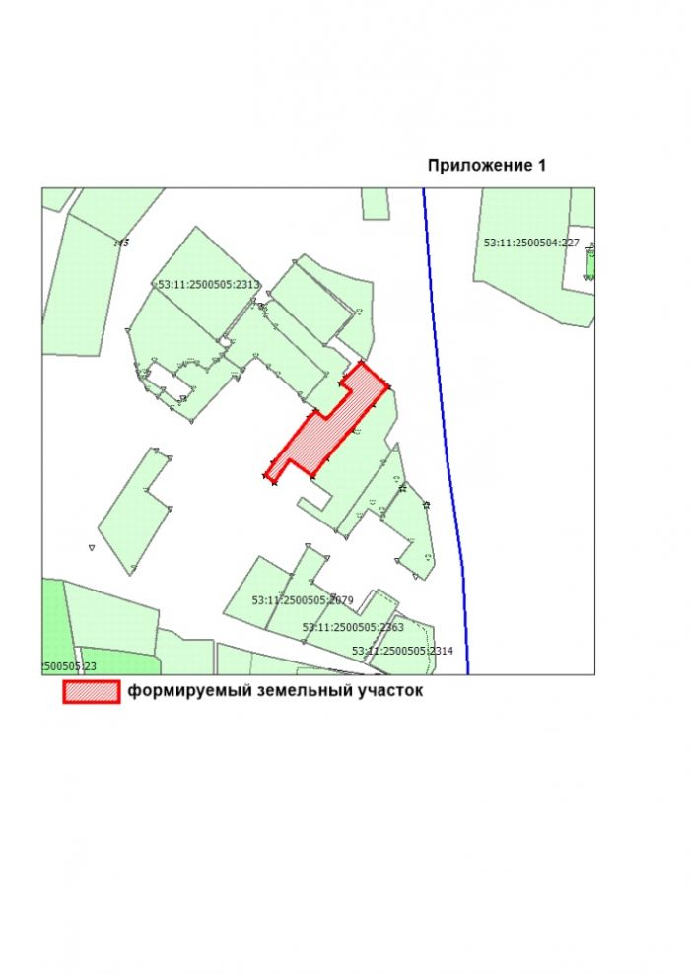

ИЗВЕЩЕНИЕ
О НАМЕРЕНИИ ВЫДЕЛЕНИЯ ЗЕМЕЛЬНОГО УЧАСТКА
В соответствии со статьей 39.18 Земельного кодекса РФ информируем о возможности предоставления земельного участка.
«В Администрацию Пролетарского городского поселения поступило заявление о предварительном согласовании предоставления земельного участка в аренду, из земель населенных пунктов, расположенного по адресу: Россия, Новгородская область, Новгородский район, Пролетарское городское поселение, рп. Пролетарий, площадью 400 кв.м, с видом разрешённого использования: для ведения личного подсобного хозяйства (приусадебный земельный участок), (вх.№ 158 зу от 06.11.2024)». Схема расположения земельного участка представлена (Приложение1).
Граждане или крестьянские (фермерские) хозяйства, которые заинтересованы в приобретении прав на вышеуказанный земельный участок вправе подать заявление о намерении участвовать в аукционе на право заключения договора аренды земельного участка. Заявления принимаются в течение 30 дней с момента размещения настоящего извещения, по адресу: Новгородская область, Новгородский район, Пролетарское городское поселение, п. Пролетарий, ул. Пролетарская, д.19, в письменной форме, в виде бумажного документа, в понедельник–пятница с 8.00 до 17.00; перерыв с 13.00 до 14.00; суббота, воскресенье выходной, (тел.744-395). Окончание приема заявлений о намерении участвовать в аукционе на право заключения договора аренды земельного участка - тридцать дней с момента размещения.
Если в указанный в настоящем извещении срок поступят ещё заявления о намерении участвовать в аукционе, то предоставление будет проводиться на торгах (т.е. за плату)»
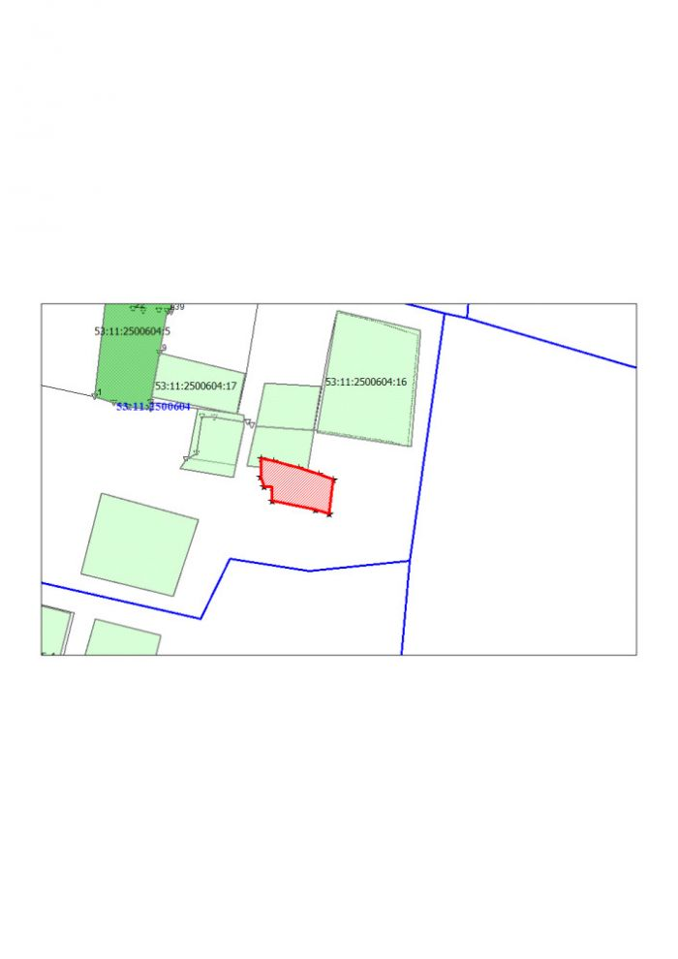

НОРМАТИВНО ПРАВОВЫЕ АКТЫ АДМИНИСТРАЦИИ ПРОЛЕТАРСКОГО ГОРОДСКОГО ПОСЕЛЕНИЯ И СОВЕТА ДЕПУТАТОВ ПРОЛЕТАРСКОГО ГОРОДСКОГО ПОСЕЛЕНИЯ
